Zadanie 1

Wzór Taylora z n-tą resztą w postaci Lagrange’a:
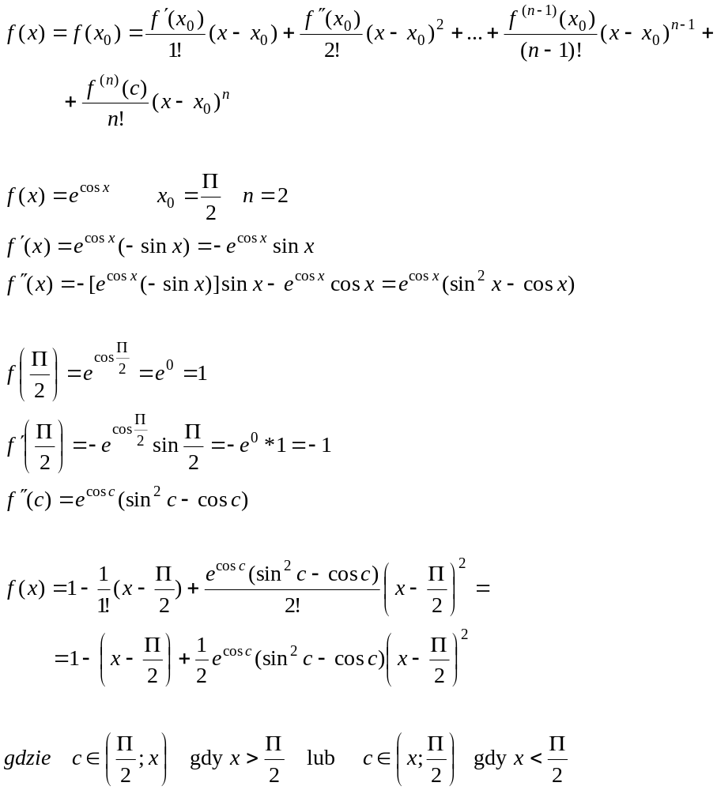

Zadanie 2

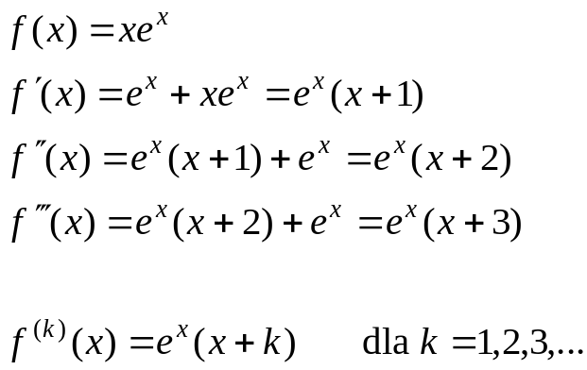
Wzór MacLaurina z n-tą resztą Lagrange’a:

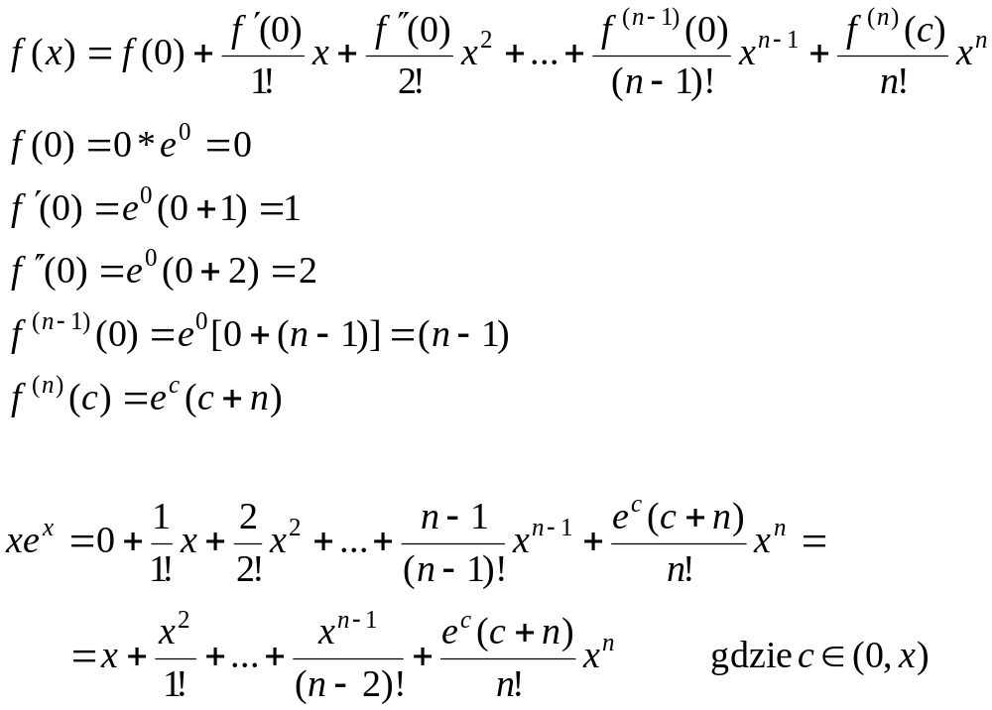

Zadanie 3

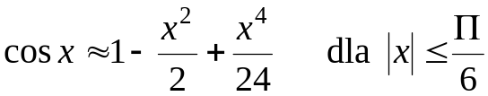
Wykorzystujemy wzór MacLaurina dla funkcji f(x)=cosx oraz n=6

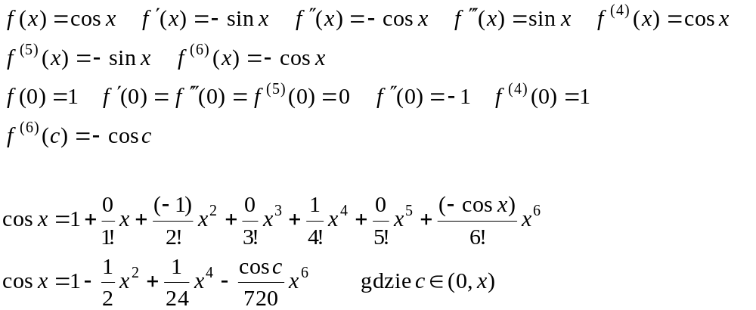

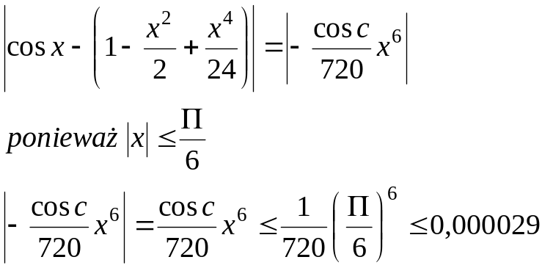

Błąd jaki popełniamy obliczając cosx dla 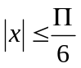ze wzoru przybliżonego 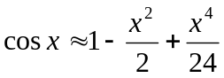jest mniejszy niż 0,000029

Zadanie 4

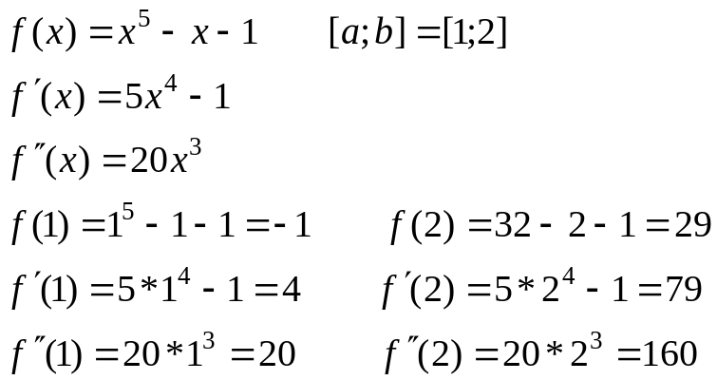

Sprawdzam założenia:

(1) f(1)*f(2) = -1*29 = -29 < 0

(2)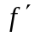 (x) ma stały znak na przedziale [1;2]
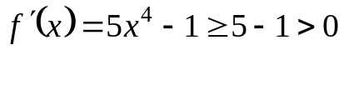
(3)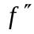 (x) ma stały znak na przedziale [1;2]
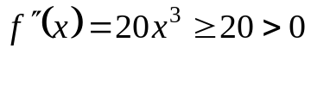
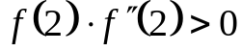 stąd 